Рисование забавными отпечатками
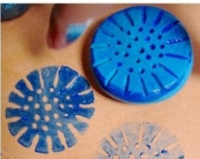
Штампики из пластилина:
кусочку пластилина придать нужную форму, украсить узорами (линии, пятна) и окрасить в необходимый цвет.

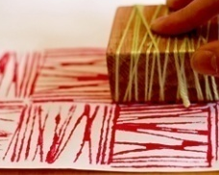
Штампики из ниток:
густым слоем краски нити, намотанные на какой-либо предмет, окрашиваются в необходимый цвет. Затем, используя воображение, «полосатый узор» наносится на декорируемую поверхность.
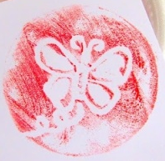
Картинки-отпечатки: создать рисунок заостренным предметом на пенопластовой форме, оставляя углубления, нанести краску. Сразу же поверх формы приложить лист бумаги, прогладить. Через некоторое время аккуратно снять лист бумаги. На его обратной стороне появится красивый рисунок.
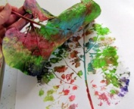
Отпечатки листьями: покрыть листок дерева красками разных цветов. Затем окрашенной стороной лист приложить к бумаге, прогладить. Через несколько секунд аккуратно поднять лист. На листе бумаги останется отпечаток листика.
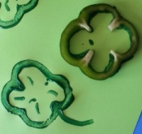
Отпечатки овощами или фруктами: придать им нужную форму, подобрать подходящий цвет краски, кистью окрасить и сделать красивый отпечаток на декорируемой поверхности.
Нетрадиционные техники рисования – это эффективное средство изображения, включающее новые художественно-выразительные приемы создания художественного образа, композиции и колорита, позволяющее обеспечить наибольшую выразительность образа в творческой работе.
Проведение занятий с использованием нетрадиционных техник:
- способствует снятию детских страхов;
- развивает уверенность в своих силах;
- развивает пространственное мышление;
- учит детей свободно выражать свой замысел;
- побуждает детей к творческим поискам и решениям;
- учит детей работать с разнообразным материалом;
- развивает чувство композиции, ритма, колорита, цветовосприятия; чувство фактурности и объёмности;
- развивает мелкую моторику рук;
- развивает творческие способности, воображение;
- во время работы дети получают эстетическое удовольствие.
Создавая ситуацию успеха для каждого ребенка, мы корректируем его эмоционально-волевую сферу, что также положительно сказывается на динамике речевого развития, создает атмосферу непринужденности, открытости, способствует развитию инициативы, самостоятельности детей.

Муниципальное бюджетное дошкольное
образовательное учреждение
детский сад №5 «Шатлык»
с.Верхние Киги МР Кигинский район РБ

Развитие творческих
способностей детей
посредством освоения
нетрадиционных
техник рисования 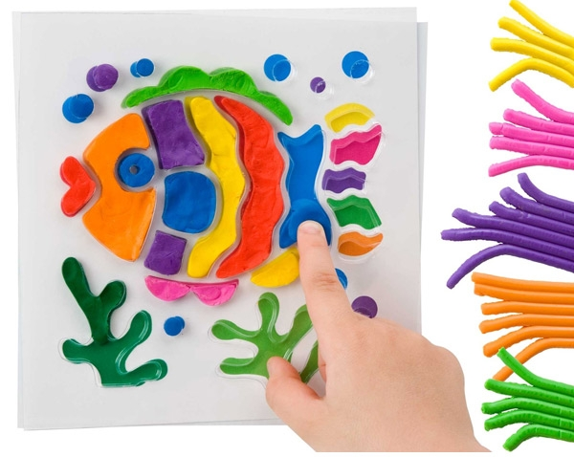
Составила: Шагиева Э.Р.

«Истоки способностей и дарования детей –
на кончиках пальцев.
От пальцев, образно говоря, идут тончайшие нити –
ручейки, которые питают источник творческой мысли.
Другими словами, чем больше мастерства
в детской руке, тем, умнее ребенок».
2021 год
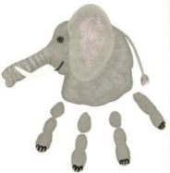
Рисование ладошками: ребенок опускает в гуашь ладошку или окрашивает ее с помощью кисточки. Затем делает отпечаток ладошкой на бумаге. Дополняют свой отпечаток какими-то элементами, и рисунок готов.
Рисование пальчиками: ребенок опускает в гуашь пальчик и наносит точки, пятнышки на бумагу. На каждый пальчик набирается краска разного цвета.
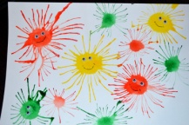
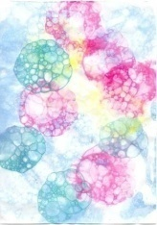
Рисование мыльными пузырями: в стакан с водой надо добавить любой мыльный раствор и краску. С помощью трубочки «набулькать» много пены. На пузыри прислонить бумагу. Когда станут проявляться первые узоры, можно поднимать бумагу. Пузырчатые узоры готовы.
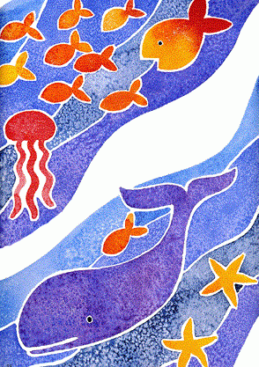
Рисование солью. Соль придает рисунку причудливые узоры. При изображении любого пейзажа или яркого фона можно использовать соль, чтобы придать фону рисунка красивую текстуру. Фон необходимо посыпать солью, пока краска еще не высохла. Когда краска подсохнет, просто стряхнуть остатки соли. На их месте останутся необычные светлые пятнышки.
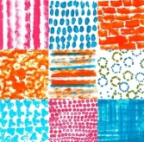
Рисование восковыми мелками и акварелью: ребенок рисует восковыми мелками на белой бумаге, затем закрашивает лист акварелью в один или несколько цветов. Рисунок мелками остается незакрашенным.
Тычок жесткой полусухой кистью: ребенок опускает в гуашь кисть и ударяет ею по бумаге, держа вертикально. При работе кисть в воду не опускается. Таким образом, заполняется весь лист, контур или шаблон. Получается имитация фактурности пушистой или колючей поверхности.
Набрызг: ребенок набирает краску на кисть (зубную щетку) и ударяет ей о картон, который держит над бумагой. Краска разбрызгивается на бумагу. Также можно рисовать набрызгом через трафарет.
Кляксография (выдувание трубочкой): дуем через соломинку на большую кляксу, пока не появится замысловатый рисунок, затем обводим или дорисовываем кляксы.
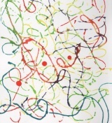
Ниткография: опустить ниточки в краску так, чтобы они хорошо пропитались краской. Затем их положить на бумагу так, чтобы с двух сторон листа бумаги выступали кончики нитки по 5-10 см. Ниточки накрываются другим листом бумаги. Верхний лист придерживается руками. Нитки разводятся в разных направлениях. Верхний лист поднимается. Необычная картинка готова.
Рисование ватными палочками: обмакнуть ватную палочку в краску и нанести точки на рисунок, контур которого уже нарисован.

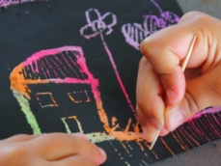
Граттаж: картон покрыть толстым слоем воска или разноцветной масляной пастели. Затем широкой кистью или губкой нужно нанести на поверхность картона темный слой краски. Когда краска высохнет, острым предметом (зубочистка, спица) процарапывается рисунок. На темном фоне появляются тонкие однотонные или разноцветные штрихи.

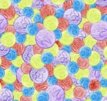
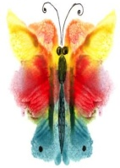
Фроттаж: лист бумаги расположить на плоском рельефном предмете. Затем по поверхности бумаги штриховать незаточенным цветным или простым карандашом. Результат - оттиск, имитирующий основную фактуру.
Монотипия предметная: согнуть лист бумаги пополам. Внутри, на одной половине что-нибудь нарисовать красками. Затем лист сложить и прогладить рукой, чтобы получить симметричный отпечаток.
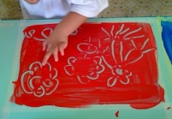
Монотипия на стекле: на гладкую поверхность (стекло, пластмассовая доска, пленка) наносится слой гуашевой краски, создается рисунок пальчиком или ватной палочкой. Сверху накладывается лист бумаги и придавливается к поверхности. Получается оттиск в зеркальном отображении.
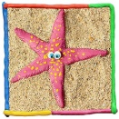
Пластилинография: пластилин используется для создания картин с изображением полуобъемных объектов на горизонтальной поверхности (плотная бумага, картон, дерево). Для декорирования изображения можно использовать бисер, бусины, природные материалы и прочее.

